Actividad 2b

1. Realiza los siguientes pasos y anótalos:

* Explora el fichero de configuración apache2.conf e identifica los valores de las directivas de serverroot, user, group y timeout.







* Cambia el valor del puerto por defecto para que sea 90 y reinicia el servidor para comprobar que funciona. En el manual, tienes explicado cómo hacerlo. Déjalo de nuevo como estaba.





* Observa la configuración del servidor virtual por defecto y determina los valores de Documentroot y ErrorLog y para qué sirven.

Documentroot: Esta directiva dice la carpeta donde se tienen que alojar los archivos para que los lea el apache.

ErrorLog: Esta directiva Dice la ruto donde se guarda el archivo con todos los errores que recibe apache.

* Accede desde tu máquina host al servidor apache simplemente poniendo la IP y el puerto. ¿Qué página se abre por defecto? La directiva DirectoryIndex es la que determina este comportamiento. Averigua dónde se define (puedes hacerlo rápidamente con grep). Esta directiva también la puedes configurar en el propio servidor por defecto. Define otra página y comprueba que funciona.



* Si ahora nos cargamos esta página, ¿qué se muestra?

Se mostraría el index.html

* La directiva Directory del fichero apache2.conf define cómo se sirven los contenidos. Por defecto, lo que esté dentro de /var/www hereda su configuración. Prueba a crear un subdirectorio y pon dentro un fichero html con el mismo nombre que asociaste a la página por defecto hace dos pasos. Pon también una página index.html y determina qué página se abre desde el navegador (accediendo a ip:puerto/tu subdirectorio). Quita ambos ficheros y determina ahora qué se muestra.

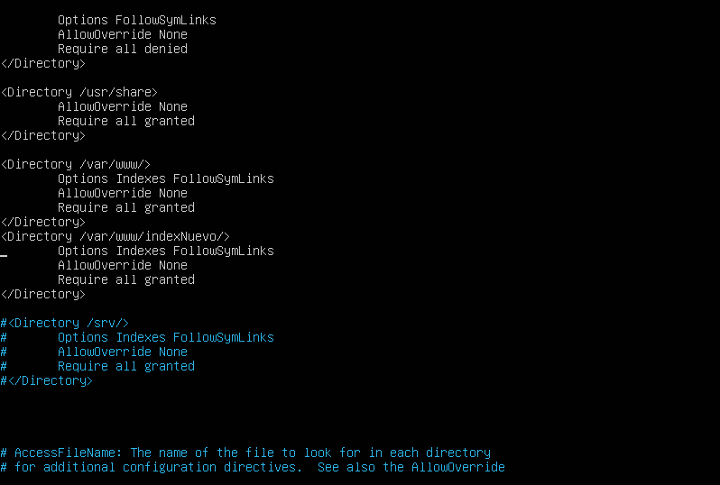

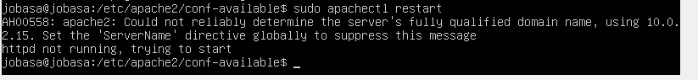

Mirar apache2.conf y mirar el servername.